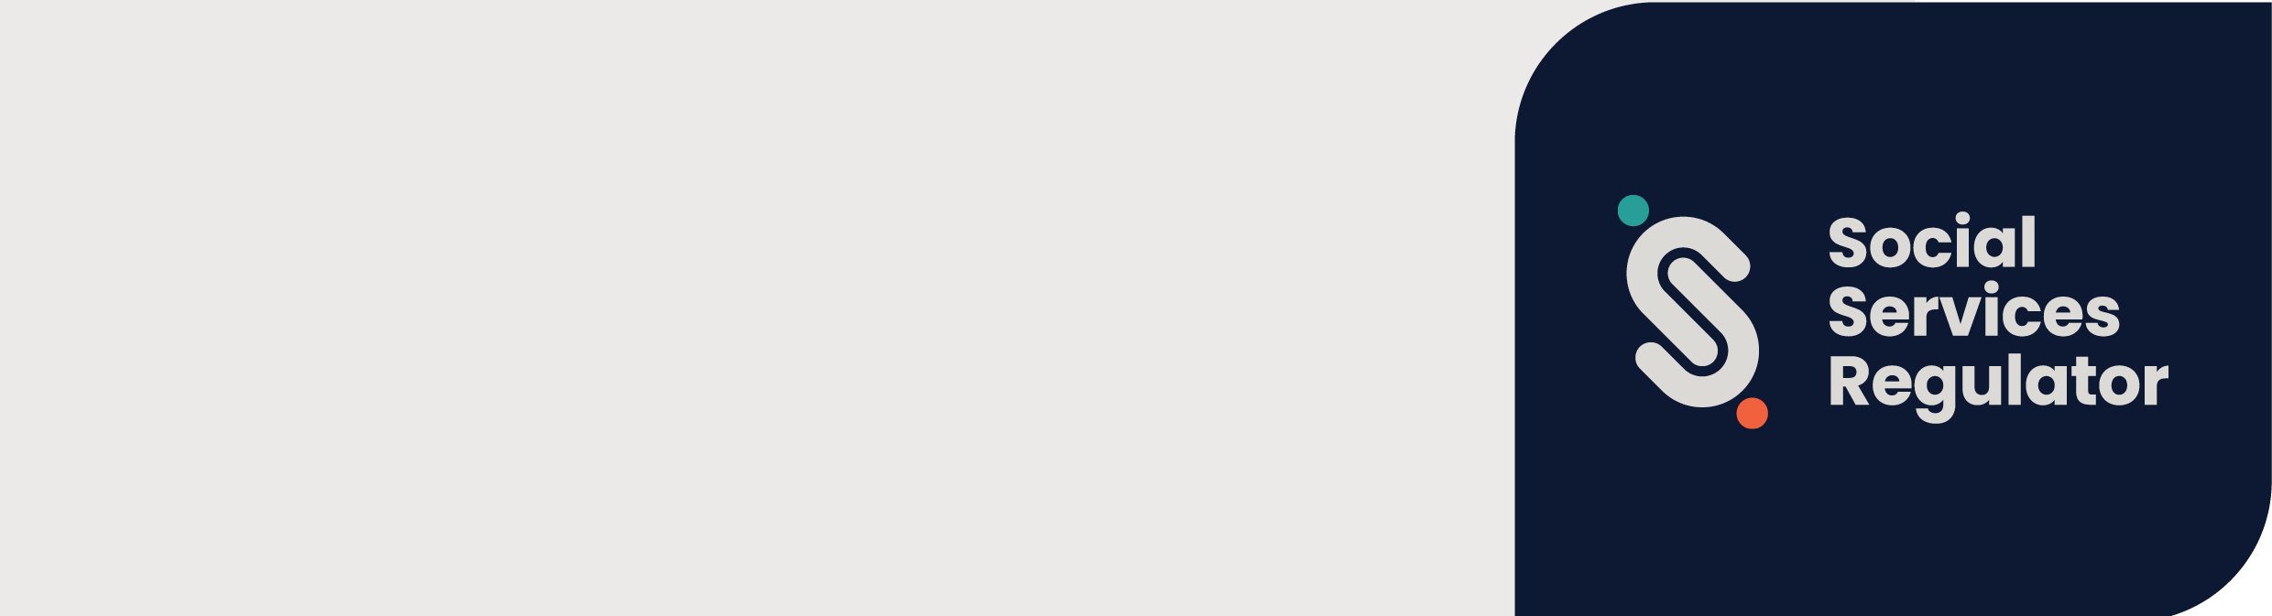
هزارگی Hazaragi |

معیارای ایمنی طفل
و اداره کننده خدمات اجتماعی
مالومات بلده سازمانا و استفاده کنندای خدمات

OFFICIAL

معیارای ایمنی طفل ویکتوریا (ای معیارا) د 1 جولای 2022 اجرائی شد.
هدف ازی معیارا امی استه که از اطفال و نوجوانا محافظت کنه.
تنظیم کننده خدمات اجتماعی عبارت از یک تنظیم کننده بخش یکپارچه بلده ازی معیارا استه.

ای بلده سازمانا چی معنی میدیه؟
هدف ازی معیارا ای استه که ایمنی اطفال و نفرایی جوان ره د ویکتوریا خوبتر کنه. اینا از سازمانا می خوایین که پالیسی ها، طرزالعمل ها و روش های ره د نظر بیگرن که بدرفتاری ره جلوگیری کیده و در شی رسیدگی کنن.
تمام سازمانایی که بلده اطفال خدمات یا سهولیات فراهم مونن باید ازی 11 معیارای ایمنی طفل پیروی کنن.

ای بله کدام سازمانا تطبیق موشه؟
اداره کننده خدمات اجتماعی عبارت از یک اداره کننده بخش سازمانایی یکپارچه استه که بودجه ایالتی ره دریافت مونن که خدمات زیر ره فراهم کنن:
- خدمات حمایت از خشونت فامیلی یا تجاوز جنسی
- خدمات حمایتی بلده والدین و فامیلا
- خدمات مسکن یا کمکای دیگه بلده کسایی که بی خانه استن
- خدمات محافظت اطفال
- پشگیری تداوی زودهنگام بلده اطفالی که معیوبیت، ضرورتای اضافی یا پسمندگی د رشد خو دیرن.
اداره کننده خدمات اجتماعی همچنان یک بخش اداره کننده یکپارچه بلده سازمانایی استه که:
- طوریکه د قانون اطفال، نوجوانا و فامیلا مصوبه 2005 بیان شده، یک خدمت مراقبت بیرون-از-خانه باشه
- طوریکه د قانون معیوبیت مصوبه 2006 بیان شده، یک ارایه کننده خدمات معیوبیت باشه
- طوریکه د قانون معیوبیت مصوبه 2006 بیان شده، یک سازمان غیر از ارائه کننده خدمات معیوبیت باشه که خدمات معیوبیت
ره ارائه مونه.

اداره کننده خدمات اجتماعی چی کارایی ره کیده می تینه؟
اداره کننده خدمات اجتماعی کارای زیر ره می تینه:
- د باره معیارا آموزش، مالومات و مشوره بیدیه
- د باره معیارا تحقیق، چک کیده و اجرای شیره تطبیق کنه
- د باره پیروی از معیارا مالومات ره جم آوری، تجزیه و تحلیل و نشر کنه
- بلده جلوگیری از بدرفتاری قد اطفال و رسیدگی مناسب به اتهامای بدرفتاری قد طفل بهبودی دوامدار ره ترویج کنه
- قد کمسیون اطفال و نوجوانا، دیگه بخشای اداره کننده و بخشای اداره کننده ادغام شده د باره ایمنی اطفال و پیروی از معیارا کار کنه
- د باره ایمنی اطفال و پیروی از معیارا مالومات ره تبادله کیده و قد مردم و نهاد ها کار کنه.

مالومات زیادتر
شیمو می تنید منابع و مالومات غدرتر ره از صفحه وب تنظیم کننده خدمات اجتماعی د نشانی زیر پیدا کنید
https://www.vic.gov.au/social-services-regulator.
اگه سازمان شیم د باره اجرای ای معیارا به مالومات یا رهنمایی ضرورت دیره، می تنید بلده Child Safeguarding ایمیل کنید <childsafeorgs@ssr.vic.gov.au> یا د شماره 778 310 1300 زنگ دید.

بلده ازیکه ای سند ره د یک فرمت دیگه دریافت کنید، د شماره 778 310 1300 زنگ دید، د صورت ضرورت از خدمات ریله ملی از شماره 77 36 13 استفاده کید، یا تیم اداره کننده Child Safeguarding ره اداره کننده خدمات انسانی ایمیل کید <childsafeorgs@ssr.vic.gov.au>.
اجازه دده شده توسط دولت ویکتوریا، Treasury Place, Melbourne1 .
© ایالت ویکتوریا، استرالیا، تنظیم کننده خدمات اجتماعی جولای 2024 July .
ISBN 978-1-76130-561-0 (pdf/MS word)
(2309594)

